Информация к проекту решения по заявлению:
1.21. Пусевой А. А., Степановой О. В.
Земельный участок:
адрес: обл. Новосибирская, г. Новосибирск, Заельцовский район, ул. Рентгеновская;
кадастровый номер. 54:35:031415:42;
площадь- 300 кв.м.;

Планшет № 8133
Зонирование: Зона застройки индивидуальными жилыми домами (Ж-6)
Запрос: «блокированная жилая застройка (2.3) – дома блокированной застройки»
Планируется: оформление права общей долевой собственности на дом блокированной застройки, унаследованный по закону.

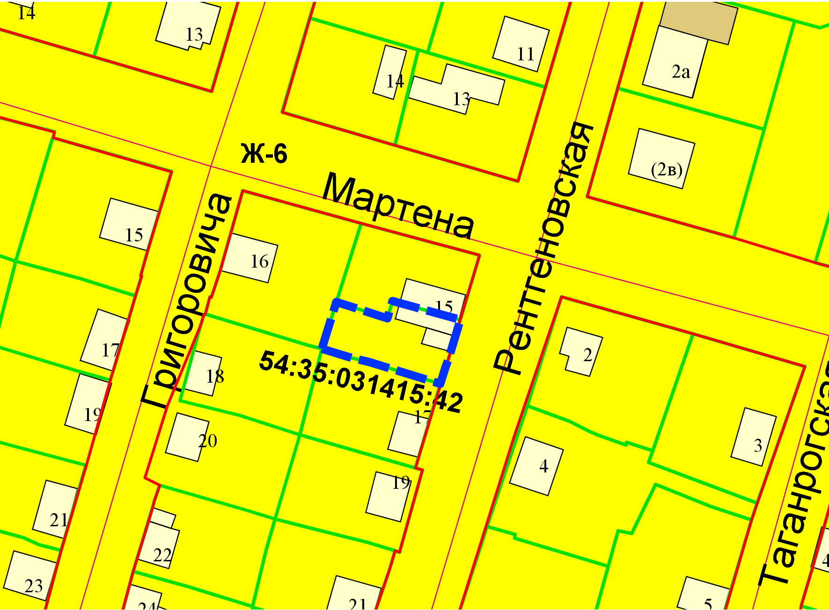
Приложения к заявлению:

